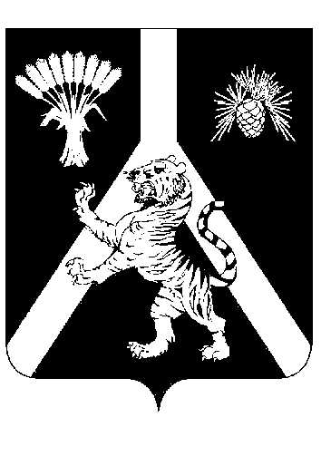
АДМИНИСТРАЦИЯ
НАУМОВСКОГО СЕЛЬСКОГО ПОСЕЛЕНИЯ
Хабаровского муниципального района
Хабаровского края

ПОСТАНОВЛЕНИЕ

21.02.2022 №6
с.Наумовка

Об отмене Программы профилактики нарушений, осуществляемой органом муниципального контроля – администрацией Наумовского сельского поселения Хабаровского муниципального района Хабаровского края в 2022 году.

В целях приведения нормативно – правового акта в соответствие с действующим законодательством, администрация Наумовского сельского поселения Хабаровского муниципального района Хабаровского края
ПОСТАНОВЛЯЕТ:
1.Постановление от 10.01.2022 №1 «Об утверждении Программы профилактики нарушений, осуществляемой органом муниципального контроля – администрации Наумовского сельского поселения Хабаровского муниципального района Хабаровского края в 2022 году отменить по несоответствию действующего законодательства.
2. Опубликовать настоящее постановление в Информационном бюллетене и на сайте Наумовского сельского поселения Хабаровского муниципального района Хабаровского края.
3. Настоящее постановление вступает в силу со дня его опубликования.

Глава сельского поселения Л.В. Зибницкая

